

Inspeção em grande escala do local da linha principal de transporte e análise do progresso dos trabalhos

CENTRO DE RECURSOS FLIGHT

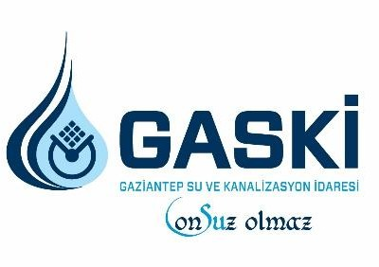
Administração de Água e Saneamento de Gaziantep - TURQUIA

Índice

1. INTRODUZIONE 2
2. DESTINATARI 2
3. SETTORE DI APPLICAZIONE 2
4. TIPO 2
5. DRONE UTILIZZATO 2
6. DURATA 3
7. OBIETTIVI DI APPRENDIMENTO 3
8. COMPETENZE CHIAVE SVILUPPATE 3
1. Comunicazione e lingue 3
2. Competenze matematiche, scientifiche, tecniche e professionali 3
3. Competenze digitali 3
4. Competenze personali, sociali e professionali 4
5. Sicurezza, qualità e sostenibilità 4
6. Cittadinanza e competenza culturale 4
7. Creatività, capacità di risoluzione dei problemi e spirito imprenditoriale 4
8. Apprendimento basato sul lavoro e integrazione nel mondo del lavoro 4
9. PREREQUISITI 4
10. SCHEMA DELLA LEZIONE 5
Fase 1 – Introduzione (Coinvolgimento) 5
Fase 2 – Esplorazione (Indagine e Confronto) 5
Fase 3 – Applicazione (Esercitazioni pratiche) 7
Fase 4 – Riflessione e Consolidamento (Presentazione) 8
11. CRITERI DI VALUTAZIONE (Controllo del sito infrastrutturale e reporting as-built) 10
12. MATERIALI DIDATTICI 11

- BREVE DESCRIÇÃO
Os alunos realizarão uma simulação de inspeção digital utilizando drones nos estaleiros de construção de linhas de transporte onde são instaladas tubagens de grande dimensão. O objetivo é analisar a segurança das escavações, o alinhamento das condutas e a densidade de poeiras/gases no ambiente de construção.

- PÚBLICO-ALVO
- 15
- 16
- 17
- 18
- Mais de 18 anos

- ÁREA DISCIPLINAR

- Agricultura
- Resposta a emergências
- Construção
- Gestão da água
- Proteção ambiental
- Outro

- TIPO
- Plano de aula
- Projeto
- Atividade

- DRONE UTILIZADO

- Drone personalizado
- Drone comercial (DJI)

- DURAÇÃO

- 1 aula de 45 minutos
- 1 aula de 60 minutos
- 1 bloco de 90 minutos
- 2 aulas de 45 minutos
- 2 aulas de 60 minutos
- Sessão dupla (2 × 60 minutos) com trabalhos de casa facultativos baseados em projetos.

- OBJETIVOS DE APRENDIZAGEM
Monitorização dos progressos: os alunos monitorizarão os progressos diários das operações de instalação e soldadura dos tubos a partir de uma vista aérea, utilizando uma câmara de drone, e compará-los-ão com o programa de trabalho planeado.
Análise do risco ambiental: os alunos criarão um relatório OHS (saúde e segurança no trabalho), medindo a densidade das poeiras geradas durante a escavação e a acumulação de gases de escape (COV) provenientes de maquinaria pesada, utilizando a câmara e os sensores do drone.
Observação topográfica: os alunos utilizarão os dados da pressão barométrica para analisar as diferenças de altitude ao longo do percurso da conduta e o impacto da inclinação na segurança da linha.

- COMPETÊNCIAS-CHAVE DESENVOLVIDAS

Comunicação e línguas
- Competência de literacia (compreensão e produção de textos escritos/orais)
- Comunicação em contextos profissionais
- Competência multilingue

Competências matemáticas, científicas, técnicas e profissionais
- Competência matemática
- Competência científica, tecnológica e de engenharia (STEM)
- Competências numéricas aplicadas às tarefas profissionais
- Interpretação de informações técnicas (manuais, diagramas, normas)
- Competências profissionais/técnicas
- Execução de tarefas práticas

Competências digitais
- Competência digital (literacia digital geral)
- Utilização de ferramentas digitais em contexto profissional

Competências pessoais, sociais e profissionais
- Competência pessoal, social e de aprendizagem
- Trabalho em equipa e colaboração
- Autonomia e responsabilidade
- Ética de trabalho e comportamento profissional
- Adaptabilidade e flexibilidade
- Colaboração com supervisores e colegas

Segurança, qualidade e sustentabilidade
- Aplicação das normas em matéria de saúde e segurança (OHS/SST)
- Procedimentos de qualidade e normas no local de trabalho
- Consciência ambiental e de sustentabilidade

Cidadania e competência cultural
- Competência de cidadania
- Consciência cultural e competência de expressão

Criatividade, resolução de problemas e espírito empreendedor
- Resolução de problemas e pensamento crítico
- Competência de empreendedorismo
- Iniciativa e criatividade
- Tomada de decisões em situações reais de trabalho

Aprendizagem em contexto de trabalho e integração no mundo laboral
- Integração nas rotinas de trabalho
- Cumprimento das instruções e dos procedimentos profissionais
- Utilização de ferramentas, equipamentos e tecnologias

Esta lista de verificação combina as Competências Essenciais da EU para a Aprendizagem ao Longo da Vida com as competências fundamentais esperadas no Ensino e Formação Profissional europeu (VET).

- CONHECIMENTOS PRÉVIOS / PRÉ-REQUISITOS

Espera-se que os alunos adquiram conhecimentos básicos de Arduino/MicroPython e das normas fundamentais em matéria de saúde e segurança no trabalho.
No que diz respeito à utilização da tecnologia, os alunos devem estar familiarizados com os princípios fundamentais da segurança de voo dos drones, incluindo as verificações pré-voo, os procedimentos seguros de descolagem e aterragem, a gestão da bateria e a manutenção da linha de visão. Competências digitais básicas, como a utilização de um dispositivo móvel ou de um tablet para o controlo do voo e a revisão das imagens captadas, favorecerão uma participação eficaz na aula.

- ESTRUTURA DA AULA/PROJETO

Fase 1 – Introdução (Envolver e contextualizar)

Fase 1: Riscos técnicos e normas ambientais na construção de infraestruturas Abordagem técnica e normas na gestão do estaleiro
Os processos de construção das linhas principais de transporte de grande diâmetro devem ser geridos de acordo com parâmetros técnicos e normas legais rigorosos, tanto para a segurança operacional como para a sustentabilidade ambiental. Esta fase inicial do projeto visa analisar os fatores de risco nos estaleiros de construção e estabelecer as bases técnicas necessárias para monitorizar o progresso dos trabalhos.

Parte 1: Riscos técnicos na construção de infraestruturas
Esta secção centra-se nos riscos críticos encontrados especificamente durante a instalação de tubagens de grande diâmetro (2000 mm e superior):
- Segurança operacional e riscos: sessão de informação técnica sobre os acidentes de trabalho que podem ocorrer durante a montagem e o posicionamento de segmentos de tubagens de grandes dimensões, bem como sobre os deslizamentos de escavação (deslizamentos de terras) encontrados nas operações de escavação profunda.
- Normas ambientais relativas às emissões de poeiras: análise das normas ambientais relativas às emissões de poeiras resultantes das atividades de escavação e da circulação de veículos dentro do estaleiro.

Parte 2: Normas do estaleiro e análise do impacto no ecossistema
O principal objetivo desta fase é estabelecer critérios para garantir que as atividades do estaleiro possam prosseguir sem comprometer a integridade ambiental:
- Critérios críticos do estaleiro: análise de parâmetros físicos fundamentais, como a temperatura, a humidade e a densidade das poeiras, que determinam a carga de poluição e o progresso dos trabalhos no estaleiro.
- Impacto do estaleiro na saúde: avaliação dos efeitos técnicos dos parâmetros determinados (em particular, as elevadas emissões de poeiras e as alterações da estabilidade nas áreas de escavação), tanto na saúde dos trabalhadores como no ecossistema circundante.
Estes estudos são fundamentais para estabelecer os "valores-limite técnicos" a utilizar na análise dos dados recolhidos no estaleiro através de imagens obtidas por drones e medições com sensores BME680.

Fase 2 – Exploração (Investigar e comparar)

Fase 2: Estabelecimento da linha de base da qualidade do ar no estaleiro e calibração do sensor BME680

Descrição: Nesta fase, os alunos estudam os processos de calibração necessários para que uma câmara de drone distinga as condições de "ambiente com poeiras" (poeira ligeira, fumo denso, partículas de escavação) no estaleiro. Estudam também a codificação da diferença de resistência aos gases entre os períodos em que a maquinaria pesada está inativa e aqueles em que está operacional. A atenção centra-se na mitigação das "três grandes ameaças": deriva dos dados, análises imprecisas das emissões e restrições ambientais.

Parte 1: Processo de calibração e verificação técnica
Regulação pré-voo dos sistemas de câmaras e sensores com base nos fatores ambientais do estaleiro
- Calibração da escala de poeiras: calibração da câmara do drone utilizando referências visuais (dimensão das partículas e intervalo de visibilidade) para distinguir com precisão os níveis de densidade das poeiras no estaleiro.
- Estabelecimento da linha de base da resistência aos gases: codificação da diferença de resistência aos gases ($Ohm$) no sensor BME680 para distinguir entre os estados de "ar limpo" (máquina desligada) e "ar com emissões" (máquina ativa).
- Análise da deriva dos sensores e das imagens: análise do efeito de "deriva" causado pelas partículas de poeira densa na precisão dos sensores óticos do drone e nas medições do BME680.

Parte 2: Caracterização vertical e observação dos dados
Análise dos perfis de poeiras e gases durante a aproximação vertical do drone à área de construção:
Simulação da análise do estaleiro:
- Nível superior (nível de referência): monitorização dos dados de referência relativos à qualidade do ar e à resistência aos gases à altitude de ar limpo acima do estaleiro.
- Nível intermédio (zona de transição): observação das variações crescentes da densidade das poeiras e da resistência aos gases durante a descida em direção à área de escavação.
- Nível da superfície de trabalho (nível operacional): o ponto mais crítico onde é realizada a análise das emissões de poeiras à altitude em que a maquinaria pesada está ativa e são recolhidos os dados relativos à resistência máxima aos gases.
- Correção da densidade das emissões e da humidade: utilização dos dados de temperatura e humidade do BME680 para calcular a correlação entre as emissões de poeiras e os dados visuais.
- Tempo de resposta (90): testar o tempo necessário para que o sensor atinja um valor de medição estável no microclima poeirento e com fumo do estaleiro.

Parte 3: Riscos de calibração incorreta na monitorização de infraestruturas
- Perigo de leituras imprecisas de poeiras: análise do risco de classificação incorreta das emissões de poeiras (por exemplo, níveis de PM10/PM2,5) devido a uma calibração incorreta.
- Falsos alarmes e segurança do local: análise de como dados incorretos dos sensores podem dar origem a "falsos alarmes de emissões", causando erros operacionais nos protocolos de interrupção dos trabalhos ou de segurança no trabalho.

Questões orientadoras / Discussão em sala de aula:
- Que informações técnicas fornecem os dados variáveis sobre a resistência aos gases relativamente à qualidade do ar do local quando estão em funcionamento máquinas pesadas?
- De que forma a capacidade do sensor BME680 para medir a resistência aos gases ajuda a verificar os dados da análise visual das poeiras?
- Em termos de densidade das partículas e refração da luz, que nível de altitude representa o maior desafio para a inspeção dos estaleiros?

Leitura breve / Infografia:
Caracterização de referência e segurança do local: um guia visual que mostra como os dados visuais do "ambiente com poeiras" são associados aos valores de resistência aos gases e como os dados obtidos com o BME680 verificam esta análise com precisão.

Atividade de trabalho em grupo:
Pequenos grupos analisam os registos de voo dos drones e as imagens das câmaras para identificar que níveis de emissão ultrapassam os limiares críticos de segurança no trabalho e preparar um relatório atualizado sobre a qualidade do ar no estaleiro.

Fase 3 – Aplicação (Prática)

Fase 3: Varrimento da rota e voo de inspeção das infraestruturas (protocolos de aplicação e inspeção no terreno)

Descrição: Esta fase aborda os protocolos operacionais para a realização de voos de inspeção ao longo do percurso designado da linha de transmissão principal, utilizando os sistemas de sensores BME680 e câmaras instalados. Os alunos identificarão os danos nos revestimentos protetores (cordões) dos tubos contra a corrosão, medirão o impacto das nuvens de poeira crescentes na área de escavação sobre o pessoal utilizando os dados dos sensores e analisarão a segurança global do percurso.

Parte 1: Preparação pré-voo e protocolos de segurança
- Planeamento da missão para o varrimento do percurso: mapeamento do percurso da linha de transmissão e identificação das áreas sensíveis onde serão realizadas as inspeções do revestimento dos tubos.
- Avaliação ambiental e legal: avaliação da velocidade do vento e da intensidade do sinal GPS ao longo do percurso, bem como das restrições de voo em redor do estaleiro.
- Preparação do sensor e do sistema de captação de imagens: verificação da câmara de alta resolução para detetar danos no revestimento (corrosão/riscos) e garantir que o sensor BME680 está pronto para medir a densidade das poeiras.

Parte 2: Execução operacional e recolha de dados
- Regra de suspensão de 30 segundos (medição das poeiras): manutenção de uma posição estável em coordenadas específicas durante 30 segundos para estabilizar os dados sobre a qualidade do ar (resistência aos gases/humidade) e determinar o impacto das nuvens de poeira sobre o pessoal.
- Análise do revestimento dos tubos: fornecimento de documentação visual detalhada a baixa altitude para verificar a integridade dos revestimentos protetores dos tubos contra a corrosão.
- Observação da integridade do percurso: fotografar simultaneamente os fatores ambientais que possam ameaçar o progresso dos trabalhos ou a segurança do pessoal ao longo da linha de transmissão.

Parte 3: Classificação do risco e classificação das anomalias das infraestruturas para efeitos de gestão:
- Risco baixo/moderado: identificação de riscos superficiais no revestimento ou de emissões de poeiras de baixa intensidade que não afetam significativamente o pessoal.
- Risco elevado: classificação das "zonas vermelhas" onde são detetados danos graves por corrosão no revestimento dos tubos ou onde nuvens densas de poeira representam uma ameaça para a saúde dos trabalhadores.
- Protocolos de navegação e de emergência: garantir a segurança do voo em redor das estruturas do local e das máquinas pesadas; implementar protocolos de "regresso a casa" (RTH) em caso de avaria técnica.
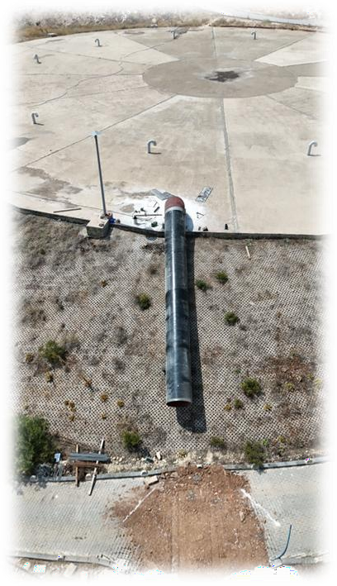
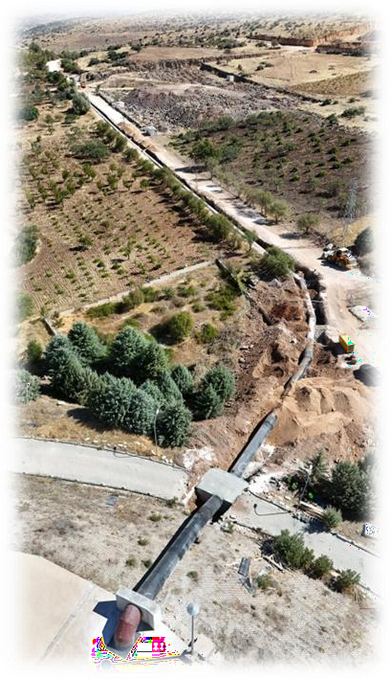
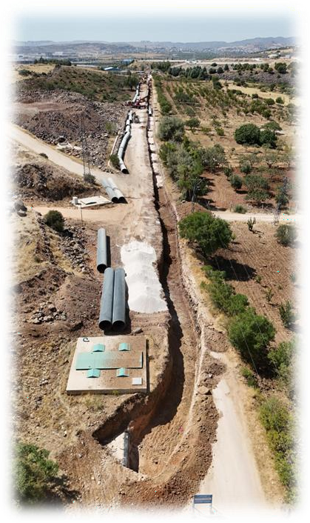

Fase 4 – Reflexão e consolidação (Apresentar e relacionar)

Fase 4: Relatório preliminar as-built e pontuação de segurança do local

Descrição: Esta fase prevê a integração digital dos dados visuais sobre o progresso dos trabalhos recolhidos pelos drones com os dados sobre a resistência às poeiras e aos gases provenientes do sensor BME680. O principal objetivo é comunicar o progresso dos trabalhos diários e tomar uma decisão técnica sobre a necessidade de um "Sistema de supressão de poeiras (aspersor de água/Arazöz)" com base nos dados ambientais.

Parte 1: Transferência de dados e integração do progresso
- Descarregamento de dados: transferência para um computador dos dados dos sensores em formato .csv com marca temporal (humidade, resistência aos gases) e das imagens de alta resolução que mostram o alinhamento dos tubos ao longo da linha de transmissão.
- Limpeza dos dados: filtragem dos dados com ruído provenientes das fases de descolagem e aterragem para concentrar a análise especificamente nas janelas de "voo estacionário" de 30 segundos utilizadas para a medição das poeiras.
- Sincronização espacial: correspondência rigorosa entre as imagens visuais do progresso físico da instalação dos tubos e os dados sobre as emissões de poeiras através de coordenadas GPS.

Parte 2: Pontuação de segurança e decisão sobre a gestão das poeiras
- Definição dos limiares de poeiras: definição de níveis "seguros", "de alerta" e "críticos" para a densidade das poeiras com base nas normas de saúde e segurança no trabalho.
- Identificação dos pontos de risco: utilização da análise matemática para identificar os "pontos críticos" nas áreas de escavação onde as poeiras representam a maior ameaça para a saúde do pessoal.
- Apoio à decisão (aspersor de água/Arazöz): cálculo de uma pontuação técnica de segurança com base nos dados do BME680 para determinar que zonas requerem o funcionamento de um sistema de supressão de poeiras.

Parte 3: Visualização e documentação conforme construído
- Criação de um "Mapa de segurança e progresso do local": elaboração de um mapa temático que mostra o progresso dos trabalhos através de dados visuais e as pontuações de risco ambiental através dos dados dos sensores.
- Elaboração do relatório preliminar as-built: preparação de um documento oficial que verifique a conformidade da instalação das tubagens com o projeto e documente o desempenho da segurança ambiental durante o dia.
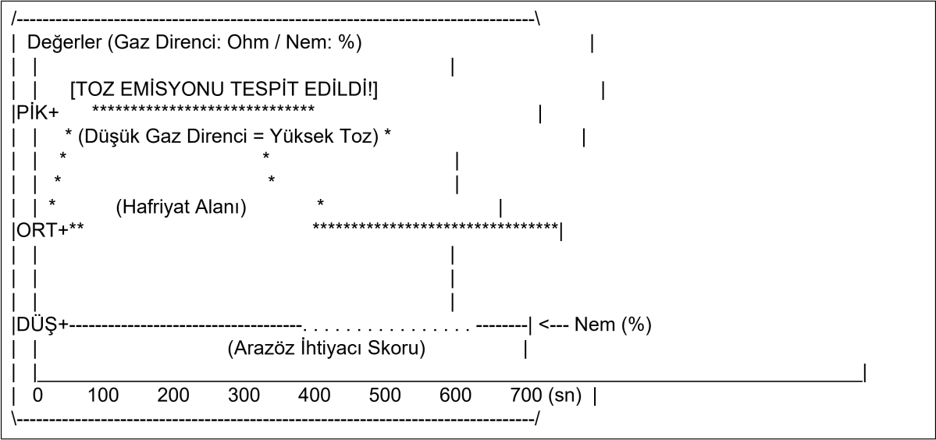
- Identificação da zona vermelha: identificação das "zonas vermelhas" que exigem a supressão imediata de poeiras ou uma intervenção de segurança a apresentar à direção do local.

Atividade de reflexão/Perguntas orientadoras:
- Risco para as infraestruturas e segurança do pessoal: o que aprendeste sobre os impactos tanto na saúde dos trabalhadores como na integridade estrutural da linha de transmissão quando as emissões de poeiras e a estabilidade das escavações no estaleiro não estão em conformidade com as normas?
- Processo de tomada de decisões operacionais: de que forma a utilização de um drone equipado com um sensor BME680 para monitorizar a densidade das poeiras e os danos no revestimento dos tubos ao longo da linha de transmissão alterou a vossa abordagem à monitorização ambiental e à segurança do voo?
- A regra dos 30 segundos: por que motivo a regra dos 30 segundos de "voo estacionário" é fundamental para a exatidão dos dados sobre poeiras e gases nas áreas de escavação e de que forma esta regra afeta a fiabilidade do relatório de "Pontuação de segurança"?
- Apoio à tomada de decisões com base em dados: com base nos dados obtidos pelos sensores, que vantagens oferece a decisão técnica de utilizar um "sistema de supressão de poeiras (aspersor de água/Arazöz)" em comparação com os métodos tradicionais de gestão do local?
- Integridade As-Built: qual é o contributo do progresso diário dos trabalhos, documentado através de dados visuais, para a exatidão técnica do relatório final "As-Built" preparado no final do projeto?

- CRITÉRIOS DE AVALIAÇÃO(Controlo do local das infraestruturas e elaboração de relatórios as-built)

Questionário sobre normas e tecnologia dos sensores: são realizados breves questionários para avaliar os conhecimentos técnicos relativos aos riscos técnicos da instalação de tubos de grande diâmetro (como a estabilidade da escavação) e às normas ambientais sobre as emissões de poeiras. As perguntas fechadas verificam a forma como o sensor BME680 analisa os dados sobre a resistência às poeiras e aos gases para a segurança do local, enquanto as perguntas abertas se centram na importância da monitorização do progresso "as-built" com recurso a drones.

Identificação de anomalias e locais de alto risco: os alunos são avaliados com base na sua capacidade de identificar danos no revestimento (corrosão) das tubagens e nuvens de poeira perigosas nas áreas de escavação. A avaliação inclui a análise das imagens do local e a marcação rigorosa dos pontos de alto risco que exigem um "Sistema de supressão de poeiras (aspersor de água/Arazöz)", com coordenadas precisas nos conjuntos de dados Excel.

Autoavaliação e elaboração de relatórios sobre as infraestruturas: os alunos preenchem listas de verificação de autoavaliação para avaliar a sua competência na inspeção de linhas de transmissão com recurso a drones, na análise do progresso da instalação dos tubos e na interpretação dos dados dos sensores (poeiras/humidade). O processo de reflexão centra-se na pontuação de segurança do local e na utilização responsável da tecnologia dos drones em projetos de infraestruturas.
Protocolos operacionais e revisão pelos pares: durante as atividades de grupo, os alunos avaliam a segurança do plano de voo ao longo do percurso da linha de transmissão, a exatidão dos dados recolhidos (poeiras/gases/humidade) e a coordenação técnica no seio da equipa, utilizando protocolos de revisão pelos pares.
Portefólio "Progresso da construção e da segurança": cada grupo entrega um portefólio que contém notas diárias sobre o progresso dos trabalhos, dados de medição das poeiras, "Mapas de segurança do local" sobrepostos a dados visuais e simulações oficiais do "Relatório preliminar da construção".
Recolha de dados e documentação do progresso: a avaliação centra-se no cumprimento, pelo drone, da regra de "voo estacionário" de 30 segundos nas áreas de escavação, na capacidade dos dados recolhidos para apoiar a qualidade da instalação das tubagens e na exatidão técnica das decisões relativas à supressão de poeiras.
- MATERIAIS DIDÁTICOS

1-
Recursos | Ligação
1. Manual_V4 do DJI Mini 4 Pro com telecomando DJI RC 2 | https://docs.google.com/document/d/1fFIacOn Kl3LNpETiJVGhhQkoenCvt5ct/edit?usp=drive  _link&ouid=110204741178376447896&rtpof=t rue&sd=true
2.2.1.Introdução ao NodeMCU | https://docs.google.com/document/d/1kQgIg5 33Jtssm3LG2PeQFb5hlb1OKwSLQl-dx8GvcHM/edit?usp=drive_link
2.2.2.Módulos de deteção ambiental | https://docs.google.com/document/d/1TaEKu4 fmXjR0nPVU_rB5BKxXWu_I-oj9cHaotPzbTBc/edit?usp=drive_link
2.2.3 Aquisição e registo de dados e operações de campo | https://docs.google.com/document/d/19S4BqS k_Rdi75qzwWkpkeVnbttc9otIEB-O9kfYv9Ww/edit?usp=drive_link
2- Kit FLIGHT utilizado (componentes do drone personalizado):
- BME680 – Temperatura, Humidade, Pressão,
- Sensor laser de PM2.5 para COV – Partículas em suspensão
- Sensor de gás MQ7 – Deteção de CO.
- GUVA-S12SD – Intensidade UV

